

Draft LAPORAN
TIM PERCEPATAN PENURUNAN STUNTING (TPPS) KECAMATAN ……………

KABUPATEN/KOTA ……………



Tahun 2023

KATA PENGANTAR

Puji syukur kepada Allah SWT yang melimpahkan karunia, rahmat dan hidayah-Nya sehingga Laporan Tim Percepatan Penurunan Stunting (TPPS) Kecamatan …………. Kab/Kota …. Semester… Tahun… dapat diselesaikan dan sesuai harapan.
Laporan ini merupakan wujud pemenuhan amanat Peraturan Presiden No. 72 Tahun 2021 Tentang Percepatan Penurunan Stunting (PPS) dan Peraturan BKKBN No. 12 Tahun 2021 Tentang RAN PASTI. Sebagaimana ketentuan, TPPS kecamatan melaporkan capaian kinerja mereka dua kali dalam setahun atau sewaktu-waktu apabila diperlukan.
Dalam kerangka itu pula, penyusunan laporan TPPS Kecamatan ini menjadi sarana evaluasi kinerja dan kegiatan PPS yang telah dilaksanakan dalam periode pelaporan. Dari laporan capaian kinerja PPS tingkat Kecamatan, diharapkan muncul umpan balik dari pelaksanaan kegiatan PPS yang sudah terlaksana
Kami ucapkan terima kasih kepada semua pihak yang turut membantu tersusunnya dokumen pelaporan TPPS Kecamatan ini. Tentu saja, taka ada gading yang tak retak.Kritik dan saran yang membangun tetap menjadi bahan pertimbangan bagi ikhtiar perbaikan di masa mendatang. Semoga Upaya pemerintah menurunkan angka stunting bisa tercapai dengan baik. Aamiin.,

Penyusun

Camat ……Selaku Ketua Pelaksana TPPS Kecamatan ….. Kab/Kota....
DAFTAR ISI

Kata Pengantar ………………………………………………………… | i
Daftar Isi ……………………………………………………………….
Ringkasan Eksekutif ……………………………………………………
BAB I PENDAHULUAN
1.1 Pendahuluan ……………………………………………………
1.2 Tujuan ………………………………………..………………...
1.3 Manfaat ……………………………………………..………….
BAB II PROFIL TPPS KECAMATAN ……. KABUPATEN / KOTA ……………
2.1 Struktur Organisasi TPPS Kecamatan …
2.2 Tugas Pokok dan Fungsi TPPS Kecamatan ………
BAB III REALISASI KEGIATAN PPS
3.1 Kegiatan Percepatan Penurunan Stunting Setiap
Bidang………………………………………………………..
3.2 Timeline Program Kerja Tim Percepatan Penurunan Stunting Kecamatan ………………………………………
BAB IV REALISASI ANGGARAN PPS KECAMATAN ………………..
A. Realisasi anggaran PPS Kecamatan ………………. Dalam mendukung pencapaian Indikator Percepatan Penurunan Stunting Kab/Kota …..
BAB V PENUTUP
5.1 Kesimpulan ……………….…………………………….
5.2 Rekomendasi ……………………………………………
LAMPIRAN

RINGKASAN EKSEKUTIF

Pemerintah Kabupaten/Kota….. telah menetapkan kebijakan Percepatan Penurunan Stunting (PPS) yang tertuang dalam Peraturan Bupati No…. Tahun… Tentang …. . Dalam menjalankan kebijakan tersebut, Tim Percepatan Penurunan Stunting (TPPS) Kecamatan ….. telah menyelenggarakan beragam kegiatan penunjang mulai dari Minilokakarya Kecamatan, Rembuk Stunting Kecamatan, Rapat Koordinasi Kecamatan dan rekapitulasi laporan TPPS Desa.Kelurahan sesuai arah dan tujuan kegiatan sebagaimana dimaksud dalam Peraturan Presiden No. 72/2021 Tentang PPS dan Peraturan BKKBN No. 12/2021 Tentang RAN PASTI.
Secara ringkas, substansi pelaporan pelaksanaan PPS Kecamatan ……………… Kab/Kota …. Tahun 2023 ini mencakup aspek pelaksanaan kegiatan PPS tingkat kecamatan, rekapitulasi data capaian indicator laporan TPPS Desa/Kecamatan ………… dan Realisasi Anggaran program kegiatan PPS Tingkat Kecamatan serta Rekapitulasi data pendampingan dan data KBS (Keluarga Berisiko Stunting). se-Kecamatan…..
Hasil rembuk stunting kecamatan juga menjadi dasar usulan program penganggaran kegiatan PPS yang akan dijalankan di tahun depan.
Dokumen laporan TPPS Kecamatan ini diharapkan menjadi dasar pertimbangan pengambilan kebijakan PPS Kab/Kota … pada periode selanjutnya.

BAB I
PENDAHULUAN

  - Latar Belakang
Tanggungjawab Pelaporan TPPS diatur dalam peraturan presiden. Berdasarkan Perpres Nomor 72 Tahun 2021 tentang Percepatan Penurunan Stunting, pada pasal 15 ayat 1 disebutkan bahwa dalam rangka koordinasi penyelenggaraan Percepatan Penurunan Stunting di tingkat pusat dibentuk Tim Percepatan Penurunan Stunting. Tugas TPPS tersebut dijelaskan dalam pasal 2 bahwa Tim Percepatan Penurunan Stunting sebagaimana dimaksud pada ayat (1) bertugas mengoordinasikan, menyinergikan, dan mengevaluasi penyelenggaraan Percepatan Penurunan Stunting secara efektif, konvergen, dan terintegrasi dengan melibatkan lintas sektor di tingkat pusat dan daerah.
Di samping itu, ketentuan pelaporan juga tertuang di dalam Peraturan BKKBN No.12/2021 Tentang RAN PASTI, Bab III Mekanisme Tata Kerja Percepatan Penurunan Stunting Pasal C 2 Hal.119 Peraturan BKKBN, No.12/2021 Tentang RAN PASTI.
Dalam Perpres Nomor 72/2021, tugas dan tanggungjawab pelaporan tertuang dalam pasal 25 yang menyatakan Pemkab/Pemkot perlu Menyusun laporan TPPS sebagaimana ditetapkan. Salah satu sumber pelaporan TPPS Kab/Kota adalah Dokumen pelaporan TPPS Kecamatan dan TPPS Desa/Kelurahan.
Laporan TPPS ini menjabarkan detail kinerja dan output TPPS Kecamatan ….. Kab/Kota… pada semester …. Tahun….

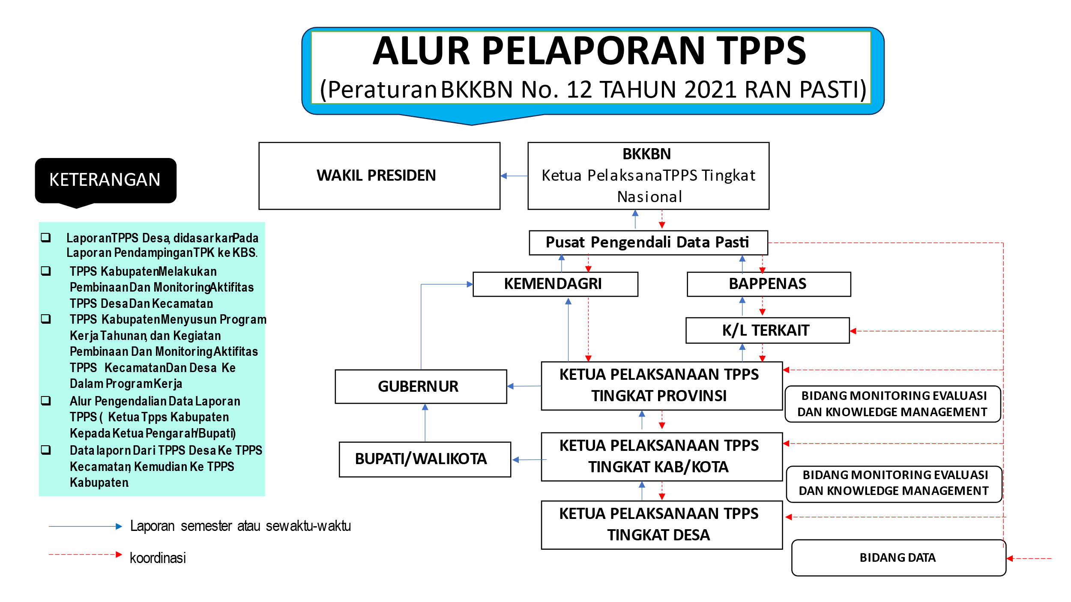

  - Tujuan
- Laporan pelaksanaan rembuk stunting bretujuan untuk mengetahui peran dan kinerja TPPS Kecamatan ….. di Kab/Kota ….
- Mengetahui khasil kegiatan rembuk stunting kecamatan khususnya terkait penetapan usulan program kegiatan dan penganggaran TPPS kecamatan dan Renja TPPS Kecamatan …… selama satu tahun.
- Laporan monitoring dan evaluasi pelaksanaan pendampingan TPK dan Rekapitulasi Data KBS Kecamatan …. .

  - Manfaat
Manfaat dari penyusunan laporan ini adalah terlaporkannya kegiatan Tim Percepatan Penurunan Stunting (TPPS) Kecamatan ….. Kabupaten……..

BAB II
PROFIL TPPS KECAMATAN … KAB/KOTA ….

A. Struktur Tim Percepatan Penurunan Stunting Kecamatan….
Struktur Tim Percepatan Penurunan Stunting Kecamatan …………telah sesuai pada Peraturan Presiden Nomor 72 tahun 2021 tentang Percepatan Penurunan Stunting. Berikut struktur Tim Percepatan Penurunan Stunting Kecamatan ……………….:

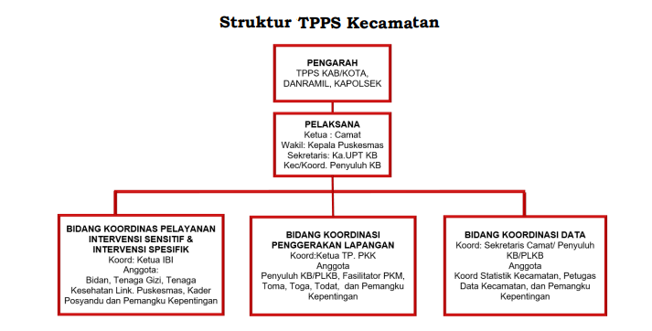
Gambar 2.1 Struktur Organisasi TPPS Kecamatan …………

B. Rencana Kegiatan
Berdasrakan Peraturan Badan Kependudukan dan Keluarga Berencana Nasional Republik Indonesia Nomor 12 Tahun 2021 tentang Rencana Aksi Nasional Percepatan Penururnan Angka Stunting Indonesia Tahun 2021-2024.Target Rencana Kegiatan Tim Percepatan Penurunan Stunting dicapai elalui pelaksanaan di 3 (tiga) bidang, dengan sasaran dan target sebagai berikut:
- Bidang Pelayanan Intervensi Sensitif dan Intervensi Spesifik
Pelayanan, pencatatan, pelaporan perkembangan, dan penjaminan standar mutu pelayanan bagi kelompok sasaran penurunan stunting di Kecamatan.
- Bidang Koordinasi Penggerakan Lapangan
Mengoordinasikan dan memastikan tim pendamping keluarga dan mitra melaksanakan penyuluhan, promosi perubahan perilaku, pendampingan, kominikasi, informasi, dan edukasi pada kelompok sasaran penurunan stunting di tingkat Kecamatan.
- Bidang Koordinasi Data
Pengumpulan data dan pemetaan kelompok sasaran penurunan stunting, dan melaporkan hasilnya secara berkala ataupun bila diperlukan kepada TPPS Kabupaten/Kota serta menyampaikan kepada tim pendamping keluarga di tingkat Desa/Kelurahan sebagai bahan untuk pendampingan.

G. Rencana Kegiatan dan Timeline Program Kerja TPPS Kecamatan …
Dalam upaya mencapai angka pravelensi stunting target 14% secara nasional, TPPS Kecamatan ………… telah berkomitmen untuk mengatur, melaksanakan, dan mengendalikan kegiatan terkait program PPS. Berikut ini realisasi timeline kegiatan TPPS di Kecamatan ….

Tabel 2. Annual Work Plan Tim Percepatan Penurunan Stunting (TPPS) Kecamatan….
No. | Rencana Kegiatan | Bulan Ke-
No. | Rencana Kegiatan | 1 | 2 | 3 | 4 | 5 | 6 | 7 | 8 | 9 | 10 | 11 | 12
1. | Mini lokakarya kecamatan
2. | Rembuk Stunting Kecamatan
3. | Rapat Koordinasi Bidang TPPS Kecamatan
4. | Rarkor Monev dan Penguatan Kapasitas TPPS
5. | Laporan periodik kegiatan TPPS Kecamatan

BAB III
REALISASI PROGRAM KEGIATAN TPPS KECAMATAN ……..
KABUPATEN/KOTA ……………….

2.1 Pelaksanaan Program PPS Kecamatan ……..
Sesuai Rencana Kerja TPPS Kecamatan ……. Tahun 2023, Program dan Kegiatan Percepatan Penurunan Stunting (PPS) Kecamatan ….. telah diselenggarakan sesuai timeline (jadwal) sebagaimana tertuang di dalamnya.
Selain Rembuk Stunting Kecamatan, TPPS Kecamatan….. telah melaksanakan Rapat Koordinaisi Kecamatan (Rakorcam), Minilokakarya Kecamatan, dan Rekapitulasi data pendampingan serta data KBS.
Sebagaimana ketentuan Peraturan BKKBN No. 12 Tahun 202, terkait tugas dan peran masing-masing bidang di TPPS Kecamatan, pelaksanaan PPS tingkat kecamatan telah dikoordinasikan oleh pengampu bidang Pelayanan Intervensi Sensitif dan Spesifik (Ketua IBI), Pengampu (Koordinator) Bidang Penggerakana Lapangan (TP PKK), dan Koordinator Bidang Data (Sekretaris Kecamatan / PKB/PLKB).
Terlampir Realisasi Program Kegiatan TPPS Kecamatan dan output yang dihasilkan serta rekomendasi dari masing-masing kegaitan PPS di Tahun 2023. (Lampiran )
Realisasi Program Kerja Bidang Pelayanan Intervensi Sensitif dan Intervensi Spesifik telah mengordinasikan program dan kegiatan pelayanan spesifik dan sensitive, serta memastikan keluarga berisiko stunting telah menerima bantuan pangan dan gizi. (Uraikan pelaksanaan kegiatan bidang sensitive dan spesifik TPPS Kecamatan …capaian dan targetnya serta kendala-kendala dan penyelesaiannya.
Realisasi Program Kerja Bidang Penggerakan Lapangan TPPS Kecamatan …. Kab/Kota …… Tahun 2023. (Uraikan pelaksanaan kegiatan bidang 2 penggerakan lapangan TPPS Kecamatan, relisasi, target, kendala dan penanganannya).
Realisasi program data TPPS Kecamatan…. Kab/Kota, Tahun 2023. *Uraikan pelaksanaan kegiatan bidang data TPPS yang meliputi rekapitulasi data pendampingan TPK Se-Kecamatan, dan Rekapitulasi data KBS serta rekapitulasi data kegiatan TPPS Desa/Kelurahan se-Kecamtan ….

BAB IV
REALISASI ANGGARAN PERCEPATAN PENURUNAN STUNTING KECAMATAN ….. TAHUN 2023

  - Realisasi Program dan Anggaran Pecepatan Penurunan Stunting (PPS) TPPS Kecamatan …. Kab/Kota ….. Tahun 2023.

Berikut rincian program dan penganggaran TPPS Kecamatan yang telah ditetapkan dalam Renja TPPS Kab/Kota…. Tahun 2022. (lampiran..).
Sedangkan realiasi anggaran kegiatan program stunting yang dijalankan TPPS Kecamatan selama 2023, sebagai berikut: (lampiran ).

BAB V
PENUTUP

5.1 Kesimpulan
Pelaksanaan program kegiatan dan penganggaran PPS Kecamatan …. Kab/Kota….. mencapai persen dari seluruh target kegiatan yang tertuang di dalam Renja TPPS Kecamatan. Dokumen pelaporan ini juga akan menjadi bahan pertimbangan bagi penyusunan perencanaan dan penganggaran program Percepatan Penurunan Stunting tingkat kabupaten khususnya terkait usulan program dan penganggaran pada periode berikutnya. (Disesuaikan dengan kondisi masing-masing kecamatan dan laporan TPPS Kecamatan ………… Kabupaten/Kota …. )

5.2 Rekomendasi
Berikut beberapa rekomendasi untuk perbaikan pelaksanaan program Percepatan Penurunan Stunting di Kab/Kota …. : (Disesuaikan dengan capaian kinerja dan rekapitulasi data pendampingan KBS dari masing-masing desa dan kegiatan TPPS Kecamatan masing-masing)
- Penyesuaian usulan program dan penganggaran ke TPPS Kabupaten/Kota untuk pelaksanaan PPS di tahun berikutnya.
- Pengembangan system pelaporan dengan dukungan aplikasi dan system satu data stunting dalam rangka mengoptimalkan kinerja TPPS Kecamatan.
- Intervensi spesifik dan sensitife perlu dukungan anggaran yang cukup dari APBD yang tertuang ke dalam RKPD Kab/Kota dengan TPPS Kecamatan sebagai pelaksana wilayah.

Lampiran :
- Tabel Tabel Realisasi Program dan Anggaran Percepatan Penurunan Stunting TPPS Kecamatan..
- Rincian Realisasi Anggaran TPPS Kecamatan…..
- Foto Dokumentasi Kegiatan TPPS Kecamatan …..
- Dst

LAMPIRAN A. REALISASI PELAKSANAAN PROGRAM KERJA TPPS KECAMATAN

No. | Kegiatan |  | Jan | Feb | Mar | April | Mei | Juni | Juli | Agus | Sept | Okt | Nov | Des
1. | Koordinasi, Fasilitasi, dan Pemantauan Evaluasi
 | Koordinasi, Fasilitasi, dan Pemantauan Evaluasi | Mini Lokakarya Kecamatan
 | Koordinasi, Fasilitasi, dan Pemantauan Evaluasi | - Rapat Koordinasi Kecamatan dalam rangka Rembuk Stunting Kecamatan
 | Koordinasi, Fasilitasi, dan Pemantauan Evaluasi | Rapat Koordinasi Kecamatan  - Rapat kordinasi Rutin Bidang TPPS  - Rapat Evaluasi Kinerja TPPS. Kec  - Pelaporan Kegiatan TPPS Kec.
2 | Penguatan Kapasitas TPPS Desa/Kel | Sosialisasi dan Bimtek Penyelenggaraan PPS kepada TPPS Desa / Kelurahan
3. | Pengumpulan data TPPS Kecamatan | Rapat TPPS dalam rangka Pemadanan dan Pemutakhiran Data KBS.

Lampiran B. Realisasi Anggaran Kegiatan TPPS Kecamatan Tahun 2023

No | Kegiatan | Nilai Anggaran | Target Pelaksanaan | Realisasi Pelaksanaan | Keterangan
1 | Mini Lokakarya Kecamatan
2 | Rapat Koordinasi Kecamatan dalam rangka Rembuk Stunting Kecamatan
3 | Rapat Koordinasi Rutin Bidang-Bidang TPPS Kecamatan
4 | Rapat Pertemuan Sosialisasi dan Bimtek Penyelenggaraan PPS kepada TPPS Desa / Kelurahan
5 | Rapat Koordinasi Evaluasi Kinerja TPPS. Kec
6 | Penyusunan Pelaporan Kegiatan TPPS Kecamatan
7 | Dst

